Требование Российской Федерации о предОставлении в электронном виде ИНФОРМАЦИИ О пассажирАХ С 1 декабря 2013 г.
ПРАКТИЧЕСКИЕ РЕКОМЕНДАЦИИ

Действия по итогам собрания СТР, прошедшего 7 ноября 2013 г.: конкретные шаги в отношении вступления в силу 1 декабря 2013 г. Приказа 243 от 19 июля 2012 г. Министерства транспорта Российской Федерации (РФ) по сбору и передаче данных о пассажирах, перемещающихся в/из/по территории РФ.

1 декабря с.г. вступил в силу приказ Министерства № 243 от 19 июля 2012 г., для выполнения требований ст. 11 Федерального закона № 16-ФЗ по транспортной безопасности, в соответствии с которым все поставщики услуг пассажирских перевозок, включая операторов пассажирских перевозок дорожного транспорта и соответствующих терминалов должны присоединиться к Единой государственной информационной системе по транспортной безопасности;
- Требования приказа относятся как к операторам пассажирских перевозок, так и к операторам автобусных терминалов, которые несут ответственность за передачу необходимых данных, собранных при бронировании билетов, их отмене, посадке и/или высадке, и/или смене плана поездки пассажиров.
- Эти требования применимы как к российским, так и зарубежным компаниям пассажирских автоперевозчиков, владельцам транспортных средств, совершающим транспортные операции в/из/по территории Российской Федерации.
- Ответственной по подключению пользователей к единой информационной системе и ее поддержке является государственная компания (в составе Министерства транспорта Российской Федерации) «ЗащитаИнфоТранс» (почтовый адрес: ул. Бакунинская,д. 71, стр. 10, г. Москва; адрес официального сайта: www.z-it.ru, тел.: +7 (495) 380-21-50 (*751), факс: +7 (495) 380-21-51) ; e-mail : infosecurity@z-it.ru, secretary@z-it.ru).
- Процесс присоединения к системе:

В электронной форме заполняется заявка, текст которой размещен на указанном выше сайте, и для предварительного согласования отправляется в компанию «ЗащитаИнфоТранс» по указанной электронной почте или по факсу.

Получив одобрение заявки со стороны компании «ЗащитаИнфоТранс», оригиналы документов в 2-х экземплярах отправляются в компанию «ЗащитаИнфоТранс» по почте, которая возвращает подписанные документы в компанию.

Но получению подписанного соглашения с компанией «ЗащитаИнфоТрнас» компания назначает технического специалиста, который в дальнейшем реализует подписанное соглашение по следующей схеме.
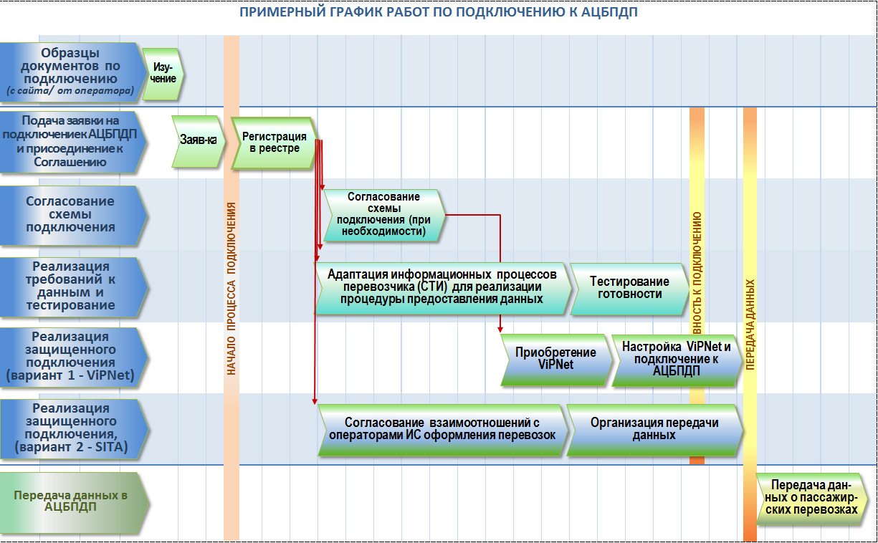

- Выполнение всех этапов подключения к системе составит, предположительно, 2-3 недели;
- Передаваемые персональные данные о пассажирах включают:
1) фамилию, имя, отчество;
2) дату и место рождения;
3) вид и номер документа, удостоверяющего личность, по которому приобретается проездной документ (билет);
4) пункт отправления, пункт назначения, вид маршрута следования (беспересадочный, транзитный);
5) дату поездки.

Штрафные санкции
Ответственность за исполнение Приказа 243 возложена на «Ространснадзор».
На сегодняшний день штрафные санкции за неисполнение этого приказа в Российской Федерации не определены, и, соответственно, компанию-перевозчика оштрафовать за неисполнение этого приказа не могут. Ей могут выдать предписание об устранении данного недостатка, которое она должны будет исполнить в течение месяца.
В соответствующих компетентных органах находится на согласовании дополнение к Приказу 243, определяющее размеры штрафов за неисполнение Приказа 243. Предположительно это дополнение будет принять к лету 2014 года.
*****

